



**目录**

1.前言 3

1.1 编写目的 3

2.背景及内容概述 3

2.1 背景 3

2.2 内容概述 3

3.用例列表 3

4.用例图 4

4.1 顾客资料管理 5

4.2 店内顾客订餐 6

4.3 电话订餐 7

4.4 网上订餐 8

4.5 账单结算 9

4.6 顾客反馈信息管理 10

4.7 连锁店管理 11

5.用例描述 11

5.1 店内顾客订餐 11

5.2 电话订餐 14

5.3 网上订餐 16

5.4 客户资料管理 18

5.5 账单处理 20

5.6 顾客反馈信息管理 22

5.7 连锁店管理 24

6.文档总结 27

7.参考资料 27

**1.前言**

在好食上餐厅管理系统的需求获取工程中，根据分析师对系统和外部对象的 交互中的分析和层次性场景描述的模拟再现，提取出了相关用例。

本文当给出了需求获取阶段中使用的用例列表和用例描述。而此小姐介绍文 档相关信息与本身特征，文档组织可参见目录，其余信息可参看下文内容。

**1.1 编写目的**

此文档的编写目的是将系统的所有用例文档化，用自然语言描述了用户所有 期望的操作，记录、交流领域信息和用户期望，传达有关问题域的必要信息以及 涉众的需求，通过这些描述，尽可能将用户前景和需求从抽象提取出来，具体化 之。

本文档的阅读者包括客户、需求开发团队和解系统设计者。本文档的撰写旨 在帮助项目交流和开发。

**2.背景及内容概述**

**2.1 背景**

本文档用于好食上餐厅管理系统项目，该系统的开发由客户提出，帮助好食 上餐厅加强餐厅在订单、成本、顾客反馈、加盟店管理等各个方面的管理。

**2.2 内容概述**

本用例文档是根据前一阶段项目前景和范围的获取和分析，对解决方案的细 化而得到的。其中文档包括 5 个用例。先列出用例列表，简要概述每个用例，之 后详细定义每个用例。

**3.用例列表**

|  |  |
| --- | --- |
| **ID** | **名称** |
| **1.1** | 店内顾客订单录入 |
| **1.2** | 查看顾客资料给予个性化服务 |
| **1.3** | 顾客反馈信息收集 |
| **1.4** | 顾客账单录入并验证 |
| **1.5** | 顾客反馈信息录入 |
| **2.1** | 顾客订餐信息收集并录入 |

|  |  |
| --- | --- |
|  |  |
| **2.2** | 提供个性化菜单供参考 |
| **2.3** | 获取最优外送路线 |
| **3.1** | 网上顾客订餐信息的录入 |
| **3.2** | 为网上订餐顾客提供个性化菜单 |
| **3.3** | 获取网上顾客的订单 |
| **4.1** | 分析账单，维护顾客资料数据库 |
| **4.2** | 顾客分类提供优惠 |
| **4.3** | 制定个性化菜单 |
| **5.1** | 账单汇总结算 |
| **5.2** | 设计产生顾客信息报表 |
| **5.3** | 设计产生食物信息报表 |
| **6.0** | 顾客反馈信息管理 |
| **6.1** | 打印反馈信息报表 |
| **7.0** | 连锁店管理 |
| **7.1** | 新增连锁店 |
| **7.2** | 关闭连锁店 |
| **7.3** | 查看连锁店信息 |
| **7.4** | 打印连锁店信息报表 |

**4.用例图**

本节是用例图，旨在用图示方式直观表达 外部角色和系统内部之间的交互。

**4.1 顾客资料管理**

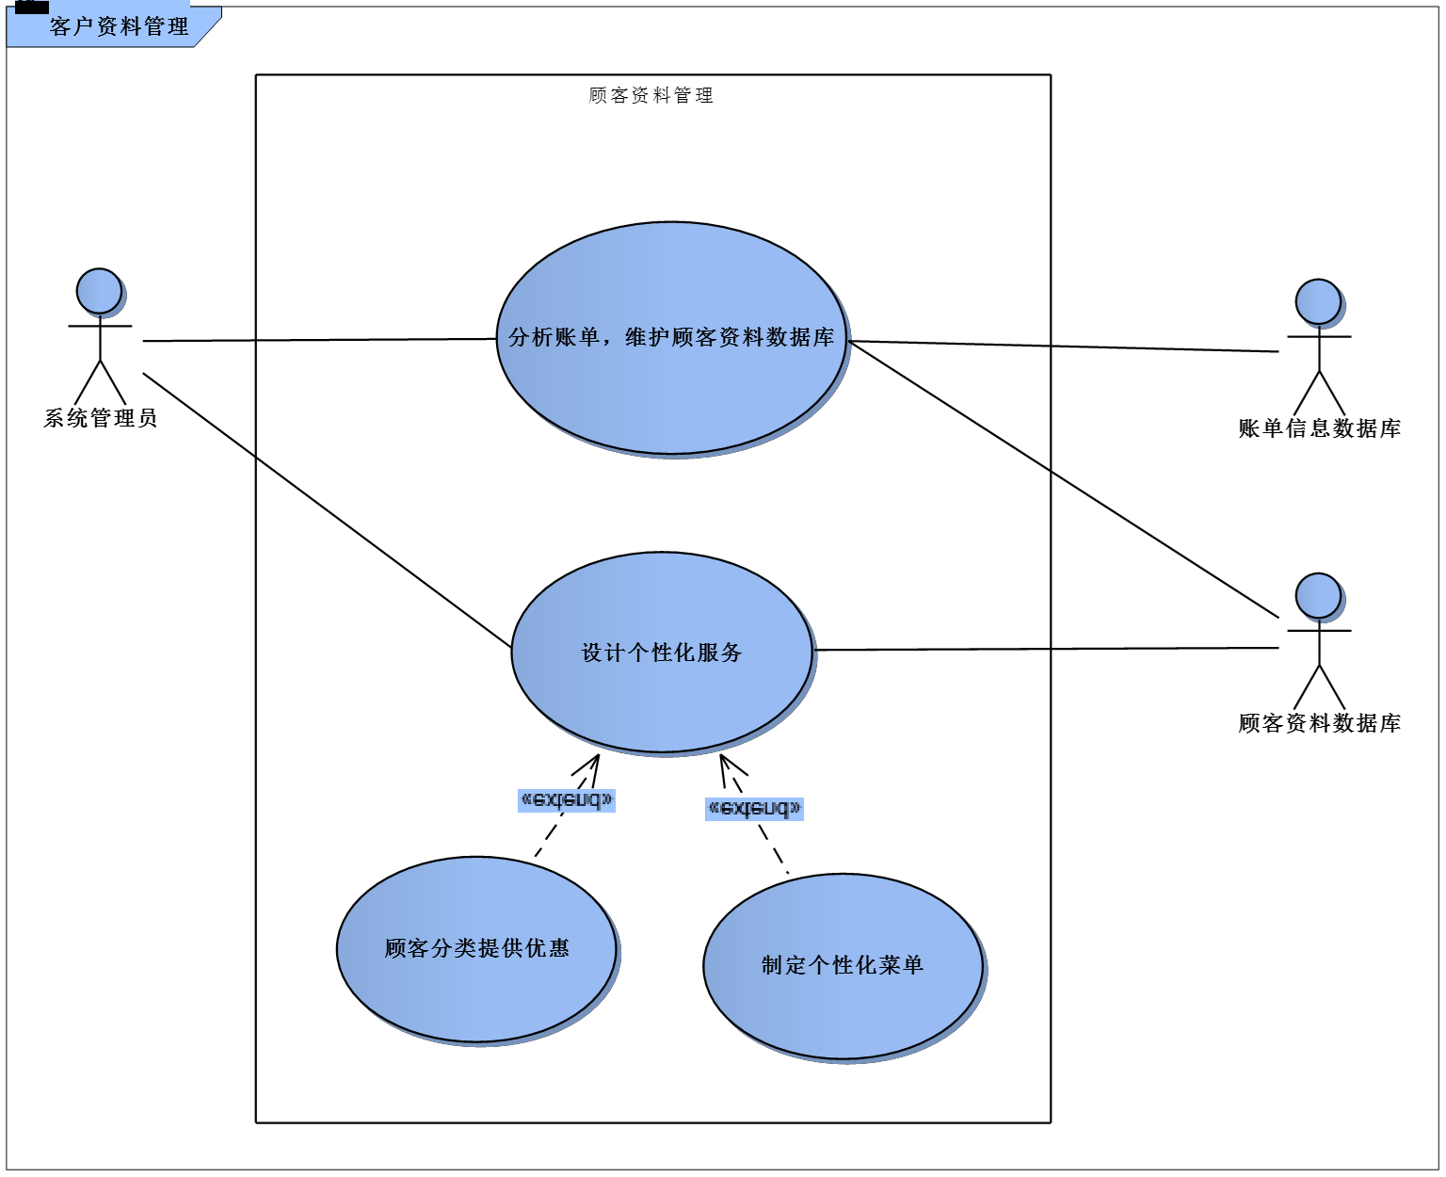

**4.2 店内顾客订餐**

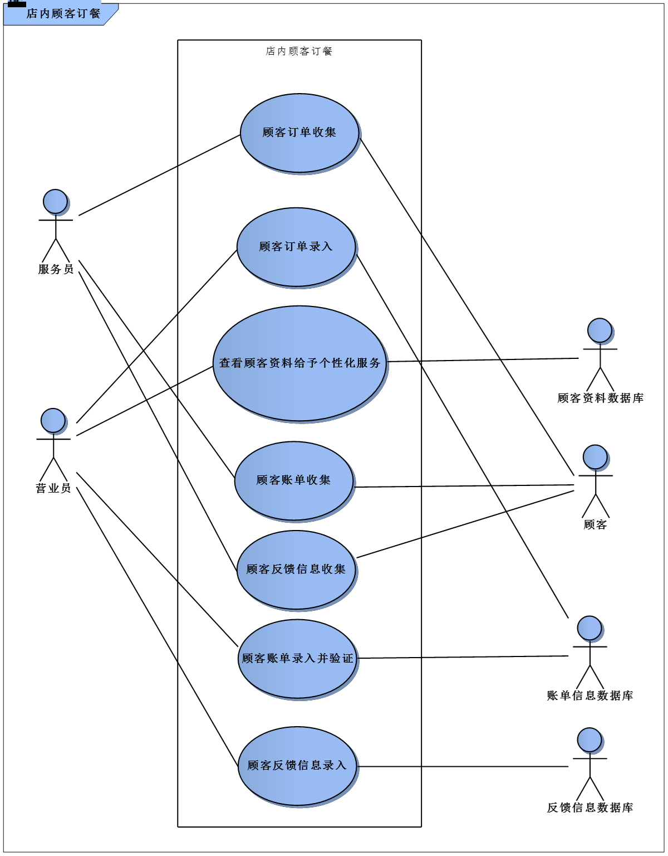

**4.3 电话订餐**

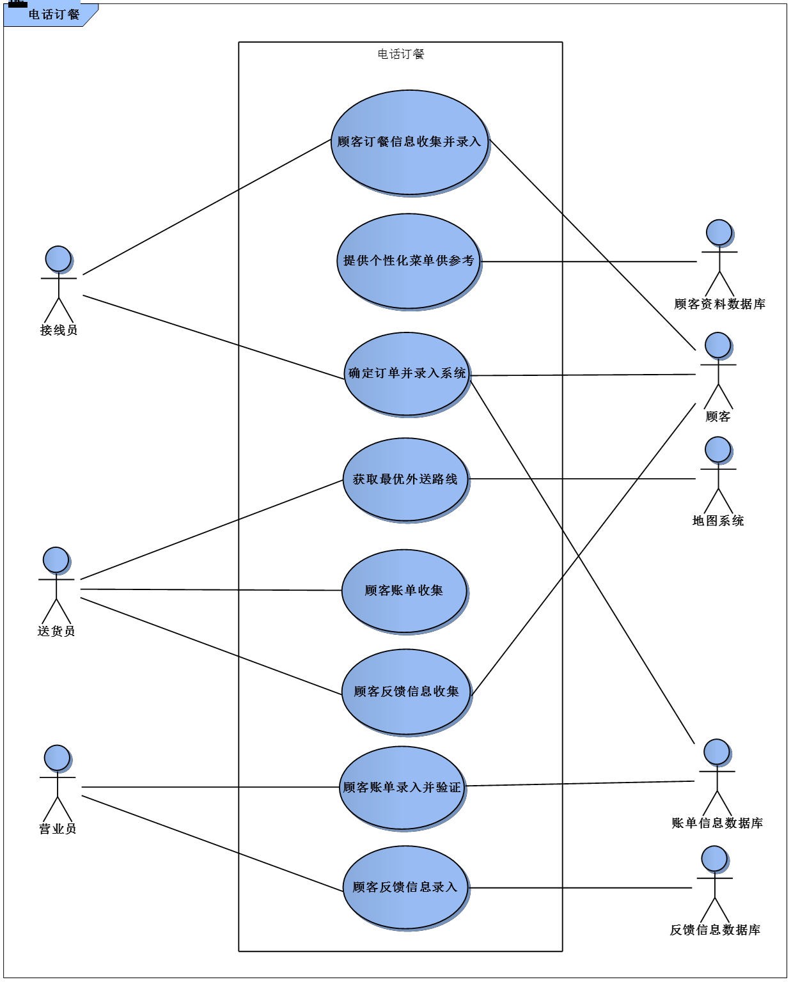

**4.4 网上订餐**

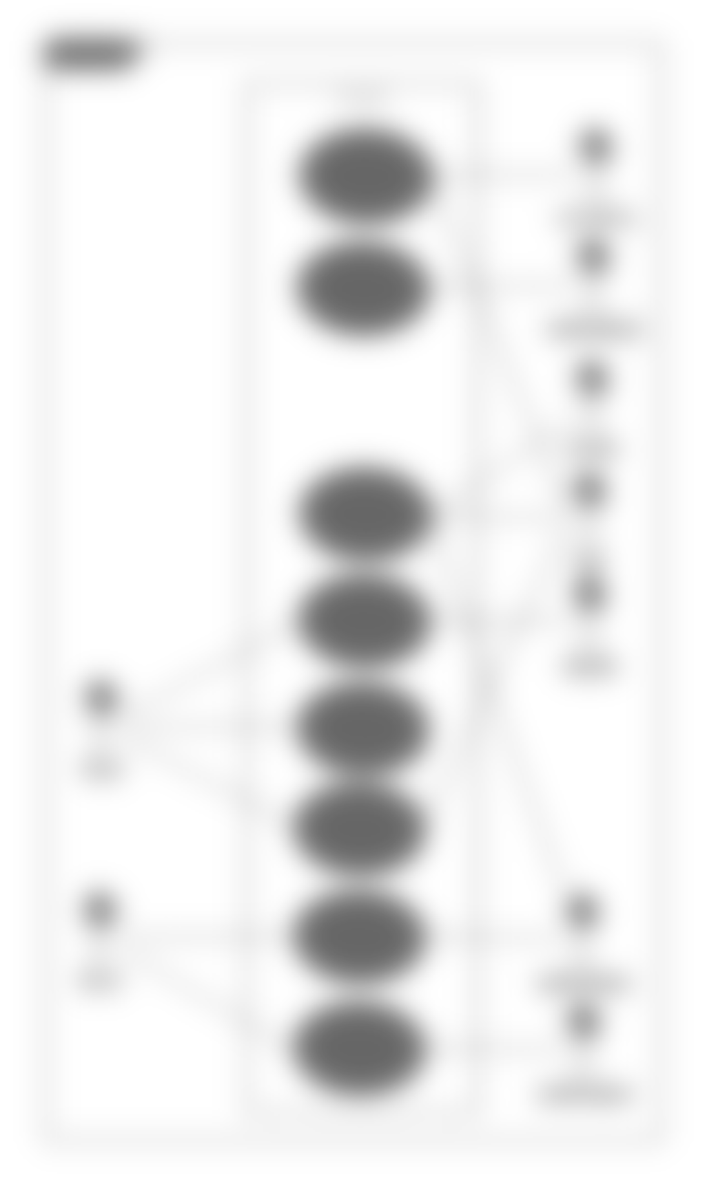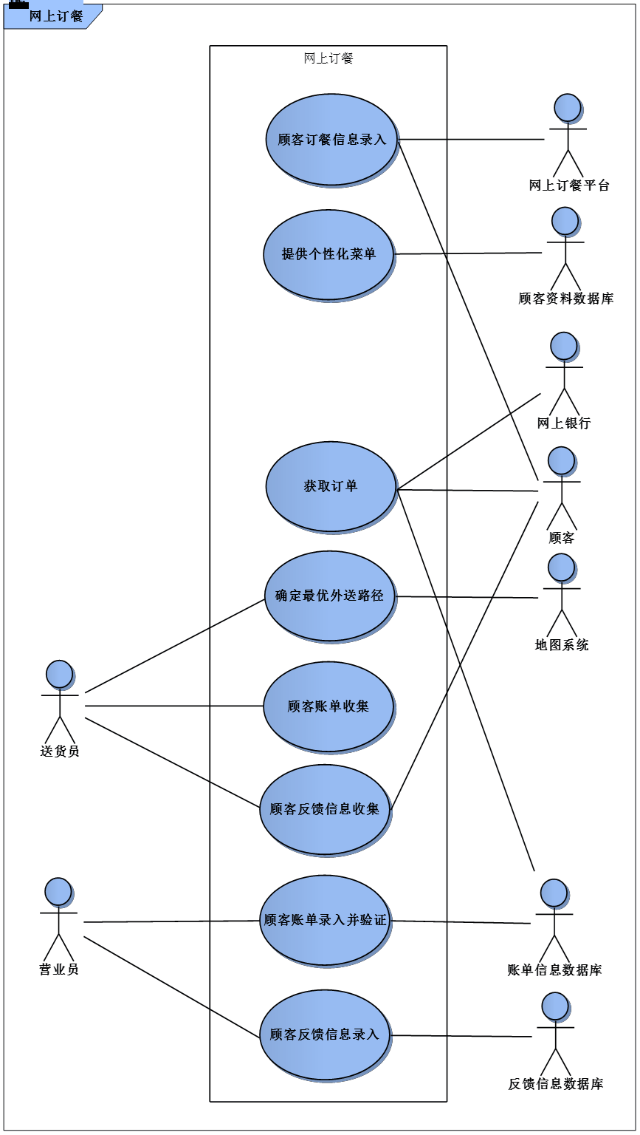

**4.5 账单结算**

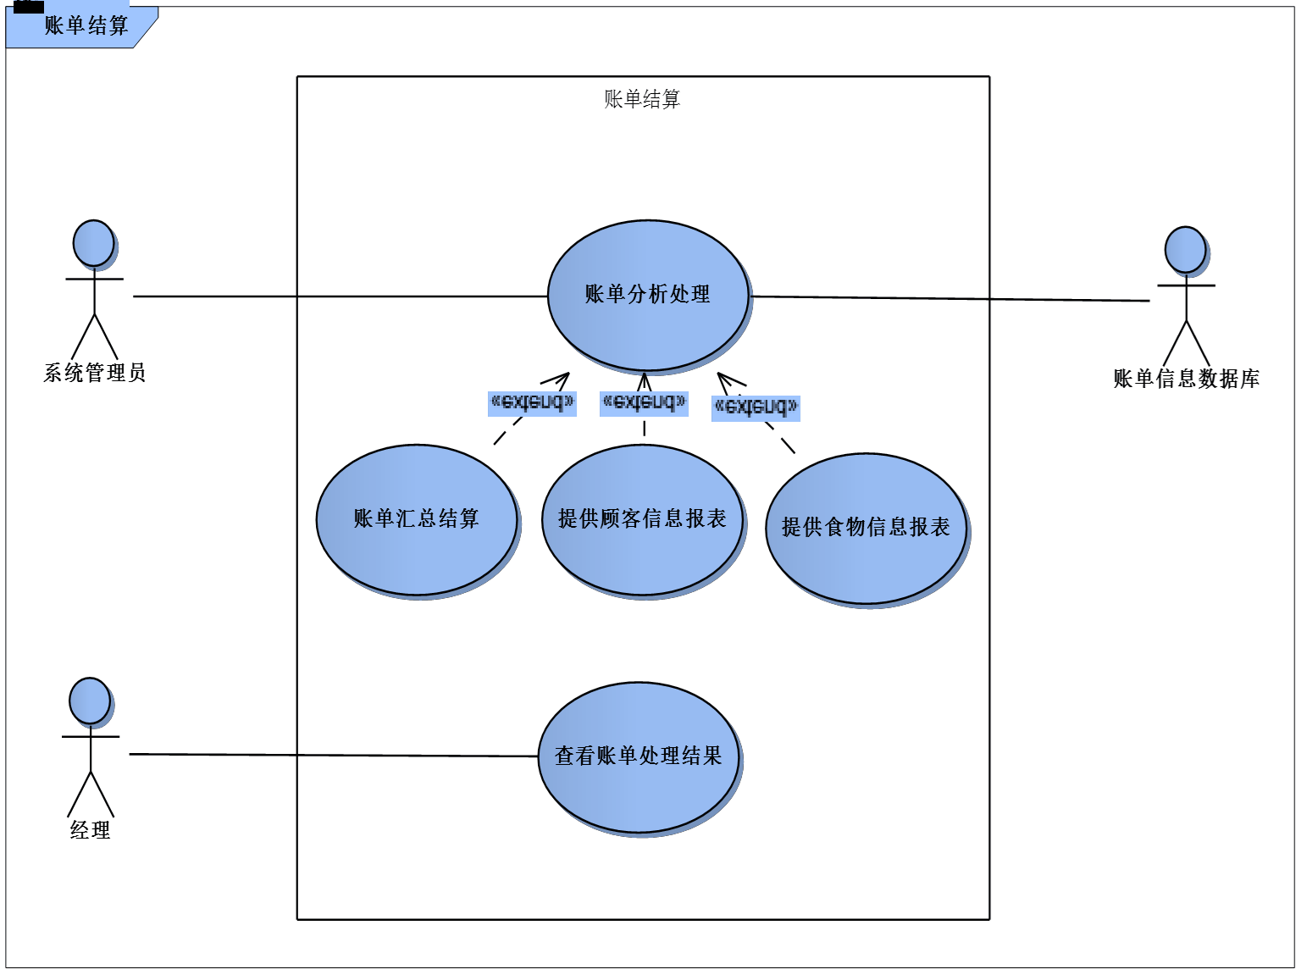

**4.6 顾客反馈信息管理**

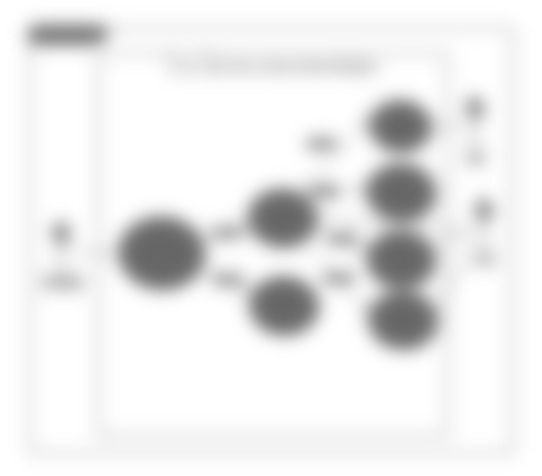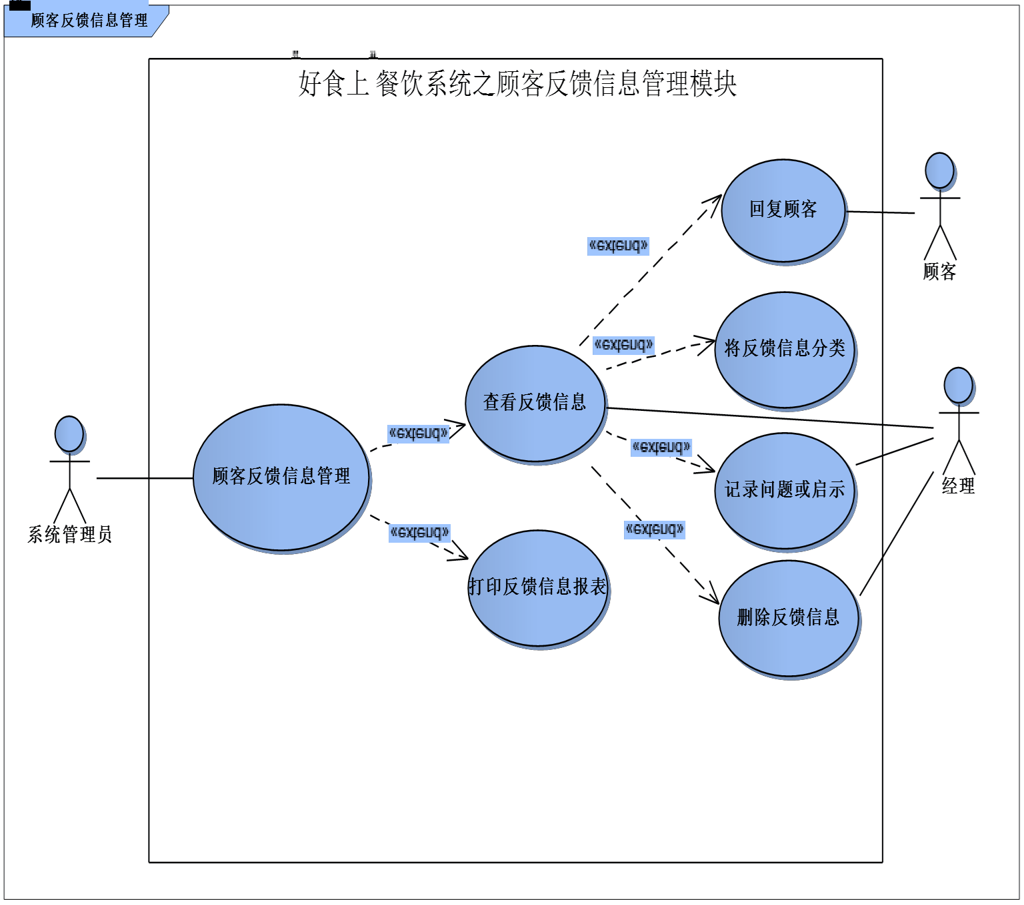

**4.7 连锁店管理**

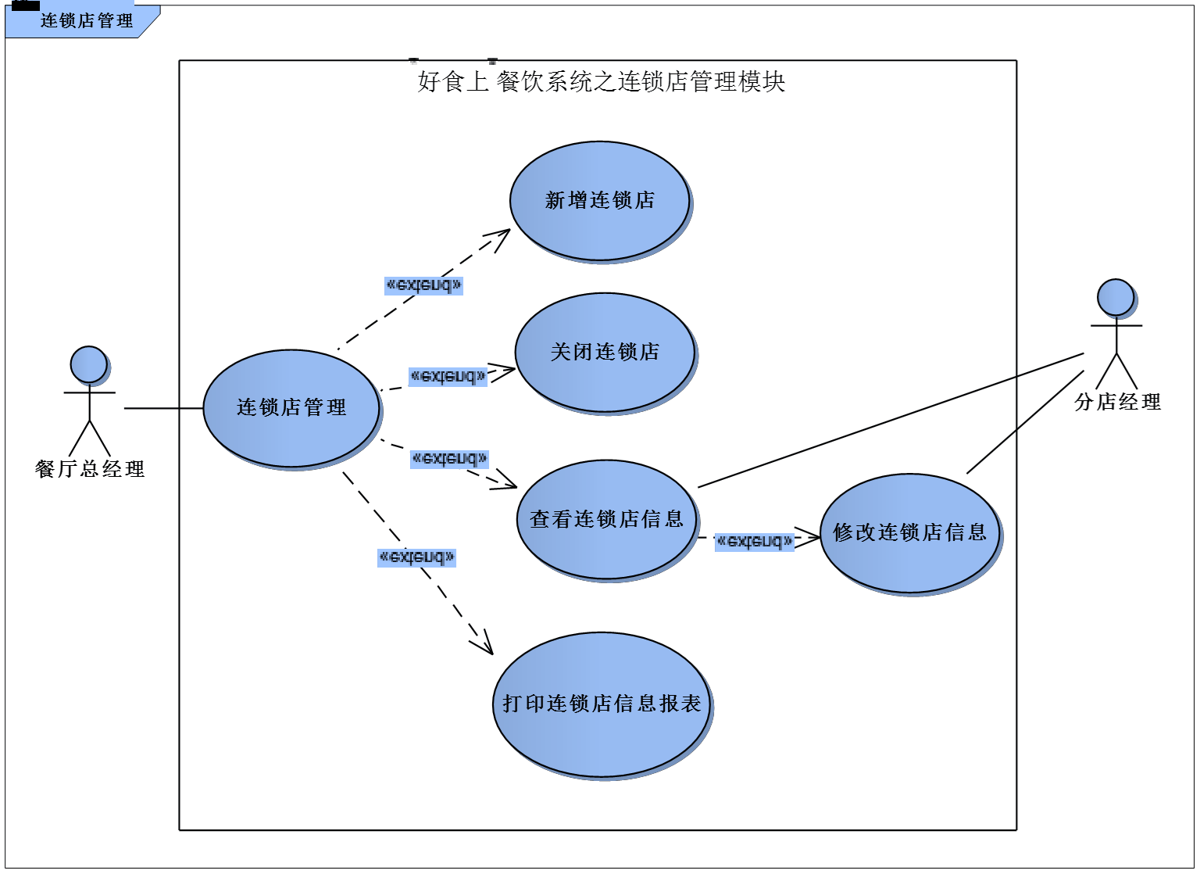

**5.用例描述**

本节为用例详细描述，用自然语言详细描述用例，便于在客户、用户、需求 开发人员和解系统设计人员之间交流。

**5.1 店内顾客订餐**

|  |  |
| --- | --- |
| **ID** | **1.1** |
| **名称** | 店内顾客订单录入 |
| **用例属性** | 创建者：钟阳红  创建日期：2010 年 11 月 4 日 |
| **参与者** | 主参与者：营业员  目标：能够准确完整地将店内顾客的订单记录到账单信息 数据库中 |

|  |  |
| --- | --- |
|  |  |
| **描述** | 产生原因：客户提出缺乏顾客资料信息，导致不能针对顾  客制定个性化菜单 大概过程：营业员将服务员手中接过纸面的订单，并将其 输入到系统中。 输出结果：订餐信息，包括顾客资料信息和所定的食物信 息等 |
| **优先级** | 高 |
| **触发条件** | 服务员向营业员提供顾客订单 |
| **前置条件** | 有多余的营业员有时间来处理该订单 |
| **后置条件** | 顾客的订单被输入到了账单信息数据库中 |
| **正常流程** | 1.服务员向营业员提交订单，营业员准备录入；  2.营业员将订单信息输入到窗口中；  3.订单信息被保存在了账单信息数据库中。 |
| **异常流程** | 2a 营业员发现订单信息不完备，让服务员重新向顾客咨询  完善订单信息。之后再重新从步骤 1 执行。 |
| **相关用例** | 本例中的 1.2、1.3 |
| **假设** | 营业员懂得对系统操作 |

|  |  |
| --- | --- |
| **ID** | **1.2** |
| **名称** | 查看顾客资料给予个性化服务 |
| **用例属性** | 创建者：钟阳红  创建日期：2010 年 11 月 4 日 |
| **参与者** | 主参与者：营业员  目标：根据顾客资料数据库查看顾客信息，并给予特定优 惠 |
| **描述** | 产生原因：客户提出不能针对顾客制定个性化菜单，导致  不能增加回头客。 大概过程：营业员在系统中查看订单信息时，根据顾客资 料，判断该顾客的类别，并在其结账时给予一定的优惠 输出结果：给予顾客的优惠信息 |
| **优先级** | 高 |
| **触发条件** | 顾客需要结账，服务员来获取结账信息 |
| **前置条件** | 有空闲的营业员，并且账单信息数据库以及顾客资料数据  库运行正常 |
| **后置条件** | 返回给了针对该顾客的特定的优惠 |
| **正常流程** | 1.顾客需要结账，服务员来获取结账信息，营业员输入顾  客信息；  2.系统根据顾客信息查看账单信息数据库；  3.系统根据顾客信息查看顾客资料数据库；  4.弹出顾客订单信息以及针对该顾客的特定的优惠信息；  5.产生账单，并由营业员提交给服务员。 |
| **异常流程** | 2a 服务员给予的顾客资料信息有误，在账单信息数据库中 |

|  |  |
| --- | --- |
|  | |
| 找不到相关订单。此时，服务员需重新获取顾客信息，然  后重新从步骤 1 开始。 | |
| **相关用例** | 本例中的 1.1、1.3 |
| **假设** | 营业员懂得对系统操作 |

|  |  |
| --- | --- |
| **ID** | **1.3** |
| **名称** | 顾客反馈信息收集 |
| **用例属性** | **创建者：**钟阳红  **创建日期：**2010 年 11 月 4 日 |
| **参与者** | **主参与者：**服务员  **目标：**收集顾客的反馈信息，以便发现存在的问题和有针 对性的作出改善 |
| **描述** | **产生原因：**餐厅不知道顾客对本店的服务感受如何  **大概过程：**服务员在收集顾客账单后，再向顾客收集反馈 信息  **输出结果：**已经填写好的顾客反馈信息表 |
| **优先级** | 高 |
| **触发条件** | 顾客结账后，服务员来收集顾客反馈信息 |
| **前置条件** | 顾客愿意填写反馈信息 |
| **后置条件** | 顾客的反馈信息被集中起来 |
| **正常流程** | 1.顾客结账之后，服务员向顾客询问是否有空填写一份针  对本次服务的反馈信息表，若顾客填写了则收集起来； |
| **异常流程** | 无 |
| **相关用例** | 本例中的 1.1、1.5 |
| **假设** | 顾客不愿填写反馈信息 |

|  |  |
| --- | --- |
| **ID** | **1.4** |
| **名称** | 顾客账单录入并验证 |
| **用例属性** | 创建者：钟阳红  创建日期：2010 年 11 月 4 日 |
| **参与者** | 主参与者：营业员  目标：核实订单与账单匹配性，并将账单存储到账单信息数 据库中 |
| **描述** | 产生原因：客户提出分析处理订单和账单时纯手工进行，容  易出错且效率不高 大概过程：营业员将服务员手中接过纸面的账单，并将其输 入到系统中。  输出结果：账单被保存到账单信息数据库中 |
| **优先级** | 高 |
| **触发条件** | 服务员向营业员提供顾客账单 |

|  |  |
| --- | --- |
|  |  |
| **前置条件** | 有空闲的营业员 |
| **后置条件** | 账单被正确保存到账单信息数据库中 |
| **正常流程** | 1.服务员向营业员递交顾客账单与餐费，营业员输入账单部  分信息； 2.系统根据账单信息查看账单信息数据库，并反馈完整账单 信息； 3.营业员核实纸面账单信息与系统反馈账单信息以及餐费 等； 4.完善系统中的账单，并将其保存在账单信息数据库中； |
| **异常流程** | 3a 营业员经核实发现餐费或者纸面账单与系统账单不符。  此时要求服务员重新获取，再从步骤 1 开始。 |
| **相关用例** | 本例中的 1.1、1.2 |
| **假设** | 营业员懂得对系统操作 |

|  |  |
| --- | --- |
| **ID** | **1.5** |
| **名称** | 顾客反馈信息录入 |
| **用例属性** | **创建者：**钟阳红  **创建日期：**2010 年 11 月 4 日 |
| **参与者** | **主参与者：**营业员  **目标：**将顾客反馈信息录入到反馈信息数据库中，以便发 现存在的问题和有针对性的作出改善 |
| **描述** | **产生原因：**需要长期保存反馈信息记录，以便日后解决问  题和制定营销计划时参考 **大概过程：**服务员在收集好所有的顾客反馈信息后，由营 业员录入反馈信息  **输出结果：**顾客反馈信息数据 |
| **优先级** | 高 |
| **触发条件** | 营业员录入顾客反馈信息 |
| **前置条件** | 顾客反馈信息已经全部收集好 |
| **后置条件** | 反馈信息数据库得到了更新 |
| **正常流程** | 1． 服务员将所有的反馈信息收集好后，营业员将这些纸  质信息录入到反馈信息数据库中； |
| **异常流程** | 无 |
| **相关用例** | 本例中的 1.1、1.3 |
| **假设** | 反馈信息已经全部收集好 |

**5.2 电话订餐**

**ID 2.1**

|  |  |
| --- | --- |
|  |  |
| **名称** | 顾客订餐信息收集并录入 |
| **用例属性** | 创建者：钟阳红  创建日期：2010 年 11 月 5 日 |
| **参与者** | 主参与者：接线员  目标：收集顾客资料以及订餐信息，避免系统整合并提供 个性化菜单供顾客参考 |
| **描述** | 产生原因：为提供个性化菜单作前期准备  大概过程：接线员向顾客咨询其基本信息并将其录入到系 统中。  输出结果：无 |
| **优先级** | 高 |
| **触发条件** | 顾客通过电话订餐 |
| **前置条件** | 有空闲的接线员 |
| **后置条件** | 向顾客咨询的信息被正确完整地录入到了系统中 |
| **正常流程** | 1.顾客通过电话拨打订餐热线，接线员接收热线；  2.顾客与接线员交流订餐信息，包括顾客资料以及食物等 信息；  3.接线员边交流边将所获取的信息录入系统。 |
| **异常流程** | 2a 顾客电话订餐的过程中取消了订餐，此时该用例也即  停止。 |
| **相关用例** | 本例中的 2.2、2.3 |
| **假设** | 接线员懂得对系统操作 |

|  |  |
| --- | --- |
| **ID** | **2.2** |
| **名称** | 提供个性化菜单供参考 |
| **用例属性** | 创建者：钟阳红  创建日期：2010 年 11 月 5 日 |
| **参与者** | 主参与者：  目标：为电话订餐顾客提供个性化菜单。 |
| **描述** | 产生原因：客户提出不能针对顾客制定个性化菜单，导致  不能增加回头客。 大概过程：客户资料数据库根据接线员输入的顾客订餐信 息，和已有的菜单反馈出个性化菜单。 输出结果：个性化菜单。 |
| **优先级** | 高 |
| **触发条件** | 接线员输入的顾客订餐信息，并要求输出个性化菜单 |
| **前置条件** | 客户资料数据库运行正常 |
| **后置条件** | 输出了个性化菜单 |
| **正常流程** | 1.客户资料数据库检测接线员输入的顾客订餐信息；  2.客户资料数据库根据步骤 1 中的信息，处理分析并搜寻 菜单；  3.输出个性化菜单。 |

|  |  |
| --- | --- |
|  |  |
| **异常流程** | 无 |
| **相关用例** | 本例中的 2.1、2.3 |
| **特殊需求** | 从接线员输入的顾客订餐信息到反馈个性化菜单的时间必  须控制在 1s 之内 |
| **假设** | 接线员懂得对系统操作 |

|  |  |
| --- | --- |
| **ID** | **2.3** |
| **名称** | 获取最优外送路线 |
| **用例属性** | 创建者：钟阳红  创建日期：2010 年 11 月 5 日 |
| **参与者** | 主参与者：送货员  目标：根据外送订单，为送货员提供最佳运送路径 |
| **描述** | 产生原因：客户提出人工进行订单分类排序、安排路线，  效率低下而且容易出错 大概过程：当订单积累到一定程度时，送货员结合地图系 统，获得最佳外送路径  输出结果：最佳外送路径 |
| **优先级** | 高 |
| **触发条件** | 订单积累到一定程度，送货员得到送货任务 |
| **前置条件** | 地图系统以及账单信息数据库运行正常 |
| **后置条件** | 最佳外送路径 |
| **正常流程** | 1.订单积累到一定程度时，送货员得到送货任务，并要求  获取最佳外送路径； 2.账单信息数据库整理订单，并根据地图系统进行相关处 理；  3.输出最佳外送路径。 |
| **异常流程** | 无 |
| **相关用例** | 本例中的 2.1、2.2 |

**5.3 网上订餐**

|  |  |
| --- | --- |
| **ID** | **3.1** |
| **名称** | 网上顾客订餐信息的录入 |
| **用例属性** | 创建者：钟阳红  创建日期：2010 年 11 月 5 日 |
| **参与者** | 主参与者：顾客  目标：为顾客提供网上订餐的平台 |
| **描述** | 产生原因：客户提出顾客订餐以及支付手段单一，不利于增  加顾客而且送货员效率低下； 大概过程：网上订餐顾客打开网上订餐网页，将订餐信息录 |

|  |  |
| --- | --- |
|  | |
| 入  输出结果：无 | |
| **优先级** | 低 |
| **触发条件** | 网上订餐顾客打开网上订餐网页 |
| **前置条件** | 网上订餐平台运行正常，而且顾客可以进入该平台 |
| **后置条件** | 顾客的订餐信息被录入网上订餐平台中 |
| **正常流程** | 1.顾客打开网上订餐网页；  2.顾客参考网页上的订餐信息；  3.输入自己的订餐信息； |
| **异常流程** | 3a.顾客在订餐途中退出了订餐，此时该用例随即终止；  1a.或者 2a 或者 3b.顾客网络出现了问题，此时该用例也随 即终止。 |
| **相关用例** | 本例中的 3.2、3.3 |
| **假设** | 顾客方能够上网并且知道本餐厅的网上订餐网页 |

|  |  |
| --- | --- |
| **ID** | **3.2** |
| **名称** | 为网上订餐顾客提供个性化菜单 |
| **用例属性** | 创建者：钟阳红  创建日期：2010 年 11 月 5 日 |
| **参与者** | 主参与者：无  目标：根据网上订餐顾客提供的订餐信息，为其提供个性 化菜单 |
| **描述** | 产生原因：客户提出顾客订餐以及支付手段单一而且不能  提供个性化服务，不利于增加新的顾客以及回头客； 大概过程：顾客资料数据库根据网上订餐平台提供的订餐 信息，反馈给顾客个性化菜单；  输出结果：个性化菜单 |
| **优先级** | 低 |
| **触发条件** | 网上订餐顾客输入订餐信息后要求提供菜单 |
| **前置条件** | 网上订餐平台和顾客资料数据库运行正常，而且网络连接  也正常 |
| **后置条件** | 网上订餐平台上输出了个性化菜单 |
| **正常流程** | 1.网上订餐平台将订餐信息传输给顾客资料数据库；  2.顾客资料数据库分析订餐信息；  3.顾客资料数据库产出个性化菜单；  4.系统将个性化菜单发送给网上订餐平台；  5.网上订餐平台显示个性化菜单 |
| **异常流程** | 1a.顾客端网络发生异常，此时该用例也随即结束  4a.顾客端网络发生异常，此时该用例也随即结束 |
| **相关用例** | 本例中的 3.1、3.3 |
| **特殊需求** | 从顾客发送订餐信息到个性化菜单呈现在网上订餐平台上  的时间必须控制在 1.5s 之内 |

**假设** 顾客方能够上网并且知道本餐厅的网上订餐网页

|  |  |
| --- | --- |
| **ID** | **3.3** |
| **名称** | 获取网上顾客的订单 |
| **用例属性** | 创建者：钟阳红  创建日期：2010 年 11 月 5 日 |
| **参与者** | 主参与者：无  目标：获取网上顾客的订单 |
| **描述** | 产生原因：客户提出顾客订餐以及支付手段单一，不能增  加顾客数量 大概过程：顾客通过网上银行预付餐费，并且通过网上订 餐平台将订单传输给系统，系统接收并将其放入账单信息 数据库中； 输出结果：网上订单被保存在了账单信息数据库中，且顾 客通过网上银行预先支付餐费； |
| **优先级** | 低 |
| **触发条件** | 网上订餐顾客发送网上订单 |
| **前置条件** | 网络连接正常且账单信息数据库、网上订餐平台和网上银  行也运行正常 |
| **后置条件** | 网上订单被保存在了账单信息数据库中且顾客的预付餐费  通过网上银行也被转入餐厅的银行账号中 |
| **正常流程** | 1.网上订餐顾客通过网上银行转入的预付餐费并且发送网  上订单； 2.相应的预付餐费也被转入餐厅的银行账号中，并且系统 接收网上订单； 3.系统将网上订单保存到账单信息数据库。 |
| **异常流程** | 无 |
| **相关用例** | 本例中的 3.1、3.2 |
| **特殊需求** | 通过网上银行支付餐费必须确保安全 |
| **假设** | 顾客方能够上网并且知道本餐厅的网上订餐网页，并且顾  客能够通过网银支付餐费 |

**5.4 客户资料管理**

|  |  |
| --- | --- |
| **ID** | **4.1** |
| **名称** | 分析账单，维护顾客资料数据库 |
| **用例属性** | 创建者：钟阳红  创建日期：2010 年 11 月 6 日 |
| **参与者** | 主参与者：系统管理员  目标：根据账单信息，维护顾客资料数据库 |

|  |  |
| --- | --- |
|  |  |
| **描述** | 产生原因： 客户提出没有对顾客资料进行维护，导致不能  提供个性化服务等来增加回头客； 大概过程：顾客资料数据库根据账单信息数据库，提取出 顾客资料，进行维护； 输出结果：被更新的顾客资料数据库 |
| **优先级** | 高 |
| **触发条件** | 一段时间后，系统管理员要求更新顾客资料数据库 |
| **前置条件** | 顾客资料数据库和账单信息数据库都运行正常 |
| **后置条件** | 顾客资料数据库得到更新维护 |
| **正常流程** | 1.系统管理员要求更新顾客资料数据库；  2.顾客资料数据库抽取账单信息数据库中与其相关的信 息；  3.顾客资料数据库进行自身的更新与维护 |
| **异常流程** | 无 |
| **相关用例** | 本例中的 4.2、4.3 |
| **假设** | 系统管理员懂得部分涉及数据库的操作 |
| **待确定问题** | 如何根据账单信息数据库提取出顾客资料还有待进一步确  定 |

|  |  |
| --- | --- |
| **ID** | **4.2** |
| **名称** | 顾客分类提供优惠 |
| **用例属性** | 创建者：钟阳红  创建日期：2010 年 11 月 6 日 |
| **参与者** | 主参与者：系统管理员  目标：将顾客进行分类，并提供相应的优惠，如为老顾客 提供包月支付等措施 |
| **描述** | 产生原因：客户提出不能提供个性化服务，导致不能增加  回头客； 大概过程：顾客资料数据库根据顾客信息的不同进行分 类，并注明相应的优惠； 输出结果：在顾客资料中加入了相应的优惠 |
| **优先级** | 高 |
| **触发条件** | 系统管理员要求系统设计更新个性化服务 |
| **前置条件** | 顾客资料数据库运行正常 |
| **后置条件** | 在顾客资料中加入了相应的优惠 |
| **正常流程** | 1.要求系统设计更新个性化服务；  2.顾客资料数据库进行资料的分析；  3.顾客资料数据库在顾客资料中加入相应的优惠 |
| **异常流程** | 无 |
| **相关用例** | 本例中的 4.1、4.3 |
| **假设** | 系统管理员懂得部分涉及数据库的操作 |
| **待确定问题** | 如何对顾客进行分类以及提供的优惠策略还有待进一步 |

确定

|  |  |
| --- | --- |
| **ID** | **4.3** |
| **名称** | 制定个性化菜单 |
| **用例属性** | 创建者：钟阳红  创建日期：2010 年 11 月 6 日 |
| **参与者** | 主参与者：系统管理员  目标：根据顾客需要提供个性化菜单 |
| **描述** | 产生原因：客户提出不能提供个性化服务，导致不能增加  回头客； 大概过程：顾客资料数据库根据顾客信息，进行整理并产 生个性化菜单  输出结果：针对顾客需要的个性化菜单 |
| **优先级** | 中 |
| **触发条件** | 系统管理员要求系统设计更新个性化服务 |
| **前置条件** | 顾客资料数据库运行正常 |
| **后置条件** | 顾客资料数据库中产生了个性化菜单 |
| **正常流程** | 1.要求系统设计更新个性化服务；  2.顾客资料数据库顾客信息进行分析处理；  3.顾客资料数据库在顾客资料中更新了个性化菜单 |
| **异常流程** | 无 |
| **相关用例** | 本例中的 4.1、4.2 |
| **假设** | 系统管理员懂得部分涉及数据库的操作 |
| **待确定问题** | 对于个性化菜单的具体内容还有待进一步确定 |

**5.5 账单处理**

|  |  |
| --- | --- |
| **ID** | **5.1** |
| **名称** | 账单汇总结算 |
| **用例属性** | 创建者：钟阳红  创建日期：2010 年 11 月 6 日 |
| **参与者** | 主参与者：系统管理员  目标：对一段时间内的所有账单进行汇总结算，供经理参 考 |
| **描述** | 产生原因：客户提出人工进行账单的汇总结算，效率低下  而且容易出错 大概过程：系统管理员要求进行账单的汇总结算，账单信 息数据库进行统计汇总； 输出结果：账单汇总结算结果保存到了账单信息数据库中 |
| **优先级** | 高 |

|  |  |
| --- | --- |
|  |  |
| **触发条件** | 系统管理员要求查看账单的汇总结算 |
| **前置条件** | 账单信息数据库运行正常 |
| **后置条件** | 账单汇总结算结果保存到了账单信息数据库中 |
| **正常流程** | 1.系统管理员要求进行账单的汇总结算；  2.账单信息数据库根据账单信息进行汇总结算；  3.账单信息数据库将结果保存在其中。 |
| **异常流程** | 无 |
| **相关用例** | 本例中的 5.2、5.3 |
| **假设** | 系统管理员懂得部分涉及数据库的操作 |

|  |  |
| --- | --- |
| **ID** | **5.2** |
| **名称** | 设计产生顾客信息报表 |
| **用例属性** | 创建者：钟阳红  创建日期：2010 年 11 月 6 日 |
| **参与者** | 主参与者：系统管理员  目标：对一段时间内的所有账单进行分析处理，得到与业 务相关的顾客信息报表； |
| **描述** | 产生原因：客户提出顾客数量减少，无法确定原因及营销  策略 大概过程：系统管理员要求生成顾客信息报表，账单信息 数据库进行分析处理； 输出结果：生成与业务相关的顾客信息报表 |
| **优先级** | 中 |
| **触发条件** | 系统管理员要求生成顾客信息报表 |
| **前置条件** | 账单信息数据库运行正常 |
| **后置条件** | 生成顾客信息报表并保存在账单信息数据库 |
| **正常流程** | 1.系统管理员要求生成顾客信息报表；  2.账单信息数据库根据账单对与顾客相关的信息（如顾客 的地理位置、食物偏好以及订餐方式等）进行分析； 3.账单信息数据库生成顾客信息报表并保存在其中。 |
| **异常流程** | 无 |
| **相关用例** | 本例中的 5.1、5.3 |
| **假设** | 系统管理员懂得部分涉及数据库的操作 |
| **待确定问题** | 对于顾客信息报表的具体内容还有待进一步确定 |

|  |  |
| --- | --- |
| **ID** | **5.3** |
| **名称** | 设计产生食物信息报表 |
| **用例属性** | 创建者：钟阳红  创建日期：2010 年 11 月 6 日 |

|  |  |
| --- | --- |
|  |  |
| **参与者** | 主参与者：系统管理员  目标：对一段时间内的所有账单进行分析处理，得到与业 务相关的食物信息报表； |
| **描述** | 产生原因：客户提出顾客数量减少，无法确定原因及营销  策略 大概过程：系统管理员要求生成食物信息报表，账单信息 数据库进行分析处理； 输出结果：生成与业务相关的食物信息报表 |
| **优先级** | 中 |
| **触发条件** | 系统管理员要求生成食物信息报表 |
| **前置条件** | 账单信息数据库运行正常 |
| **后置条件** | 生成食物信息报表并保存在账单信息数据库 |
| **正常流程** | 1.系统管理员要求生成食物信息报表；  2.账单信息数据库根据账单对与食物相关的信息（如被选 择次数等）进行分析； 3.账单信息数据库生成食物信息报表并保存在其中。 |
| **异常流程** | 无 |
| **相关用例** | 本例中的 5.1、5.2 |
| **假设** | 系统管理员懂得部分涉及数据库的操作 |
| **待确定问题** | 对于食物信息报表的具体内容还有待进一步确定 |

**5.6 顾客反馈信息管理**

|  |  |
| --- | --- |
| ID | 6 |
| 名称： | 顾客反馈信息管理 |
| 用例属性： | 创建者：曾体尧 创建日期：2010/11/1 |
| 参与者： | 主参与者：系统管理员、经理 目标：管理顾客的反馈信息  辅助参与者：顾客 目标：向餐厅反馈信息 |
| 描述： | 产生的原因：餐厅希望从顾客反馈的意见中找出营业额下  降的原因，并从中提取促销方案启示。 大概过程：用户选择“顾客反馈信息管理”模块 输出结果：系统显示相应模块可供选择的交互 |
| 优先级： | 高 |
| 触发条件： | 用户选择“顾客反馈信息管理”模块 |
| 前置条件： | 用户已登录系统，目前在系统主界面，所有反馈信息已自  动收集到数据库中 |
| 后置条件： | 更新数据库信息 |
| 正常流程： | 1. 用户在主界面选择“顾客反馈信息管理”模块  2. 系统显示“顾客反馈信息管理”模块，从数据库中读取 并显示反馈信息列表  3. 用户选择某条反馈信息进行查看  4. 用户将该反馈信息进行分类 |

|  |  |
| --- | --- |
|  | |
| 5. 用户从该反馈信息中得出并记录存在的问题或启示  6. 用户保存记录并退出 | |
| 分支流程 | 可能分支①：在正常流程步骤 3 处  用户点击“打印反馈信息报表”，进入用例  6.1：打印反馈信息报表 可能分支②：在正常流程步骤 4 处  1． 用户点击“删除该反馈信息”  2． 系统弹出确认删除的对话框  3． 用户点击“确定”，退到反馈信息列表界面 |
| 异常流程： | 无 |
| 相关用例： | 本用例被收集顾客反馈信息、查看顾客反馈信息这两个用  例扩展 |
| 业务规则： | 无 |
| 特殊需求： | 系统从数据库中读取反馈信息列表的时间小于 0.05s |
| 假设： | 顾客反馈信息已经收集到了数据库中 |
| 待确定问题： | 顾客反馈信息的格式以及反馈信息报表的格式 |

|  |  |
| --- | --- |
| ID | 6.1 |
| 名称： | 打印反馈信息报表 |
| 用例属性： | 创建者：曾体尧 创建日期：2010/11/1 |
| 参与者： | 主参与者：系统管理员 目标：得到顾客反馈信息一览表 |
| 描述： | 产生的原因：餐厅希望全面地统计顾客反馈信息  大概过程：用户选择“打印顾客反馈信息” 输出结果：顾客反馈信息报表 |
| 优先级： | 高 |
| 触发条件： | 用户选择“打印顾客反馈信息报表” |
| 前置条件： | 用户当前在反馈信息列表主界面 |
| 后置条件： | 用户得到反馈信息报表 |
| 正常流程： | 1. 用户在反馈信息列表主界面选择“打印反馈信息报表”  2. 系统显示打印选项  3. 用户选择需要的反馈信息选项  4. 用户点击确定  5. 系统访问打印机，打印报表 |
| 分支流程 | 无 |
| 异常流程： | 打印机目前不可用：系统显示打印失败 |
| 相关用例： | 本用例扩展了查看顾客反馈信息用例 |
| 业务规则： | 无 |
| 特殊需求： | 无 |
| 假设： | 顾客反馈信息已经收集到了数据库中 |
| 待确定问题： | 顾客反馈信息报表的格式 |

**5.7 连锁店管理**

|  |  |
| --- | --- |
| **ID** | **7** |
| **名称：** | 连锁店管理 |
| **用例属性：** | **创建者：曾体尧 创建日期：2010/11/1** |
| **参与者：** | 主参与者：餐厅总经理  辅助参与者：分店经理 |
| **描述：** | **产生的原因：餐厅希望扩大经营规模**  **大概过程：用户选择“连锁店管理”模块 输出结果：系统显示该模块可供选择的交互** |
| **优先级：** | 中 |
| **触发条件：** | **用户选择“连锁店管理”模块** |
| **前置条件：** | 用户已经以总经理或者分店经理权限登录系统，目前在系  统主界面 |
| **后置条件：** | **连锁店信息得到更新** |
| **正常流程：** | 1． 用户选择“连锁店管理”模块  2． 系统显示所有连锁店列表  3． 用户进行相关交互操作序列  4． 用户退出 |
| **分支流程** | **在步骤 3 有 3 种可能的分支，分别转到用例 7.1、7.2 和**  **7.3** |
| **异常流程：** | 用户权限不足，系统提示错误 |
| **相关用例：** | **用例 7.1、7.2、7.3 和 7.4 都扩展了本用例** |
| **业务规则：** | 无 |
| **特殊需求：** | **无** |
| **假设：** | 无 |
| **待确定问题：** | **无** |

|  |  |
| --- | --- |
| **ID** | **7.1** |
| **名称：** | 新增连锁店 |
| **用例属性：** | 创建者：曾体尧 创建日期：2010/11/1 |
| **参与者：** | 主参与者：餐厅总经理 |
| **描述：** | 产生的原因：餐厅希望扩大经营规模  大概过程：用户选择“新增连锁店” 输出结果：系统显示新增连锁店要填写的信息表 |
| **优先级：** | 中 |
| **触发条件：** | 用户选择“新增连锁店” |
| **前置条件：** | 用户目前已经以总经理身份进入“连锁店管理”模块主界  面 |
| **后置条件：** | 新增的连锁店信息保存到了数据库中 |
| **正常流程：** | 1.用户点击“新增连锁店”按钮 |

|  |  |
| --- | --- |
|  | |
| 2.系统显示一张电子表单供用户填写  3.用户填写新增连锁店的信息  4.保存退出  5.系统更新连锁店列表 | |
| **分支流程** | 无 |
| **异常流程：** | 无 |
| **相关用例：** | 本用例扩展了用例 7 |
| **业务规则：** | 无 |
| **特殊需求：** | 无 |
| **假设：** | 无 |
| **待确定问题：** | 连锁店信息表具体格式 |

|  |  |
| --- | --- |
| **ID** | **7.2** |
| **名称：** | 关闭连锁店 |
| **用例属性：** | 创建者：曾体尧 创建日期：2010/11/1 |
| **参与者：** | 主参与者：餐厅总经理 |
| **描述：** | 产生的原因：连锁店因为某些原因不再加盟连锁  大概过程：用户选择“关闭连锁店” |
| **优先级：** | 中 |
| **触发条件：** | 用户在连锁店列表中选中一个，选择“关闭连锁店” |
| **前置条件：** | 用户目前已经以总经理身份进入“连锁店管理”模块主界  面 |
| **后置条件：** | 新增的连锁店信息保存到了数据库中 |
| **正常流程：** | 1.用户在连锁店列表中选中一个  2.用户点击“关闭连锁店”按钮  3.系统弹出确认关闭的对话框  4.用户点击确定  5.系统删除数据库中该连锁店的信息，并更新连锁店列表 |
| **分支流程** | 3a.用户点击取消，连锁店列表不变 |
| **异常流程：** | 无 |
| **相关用例：** | 本用例扩展了用例 7 |
| **业务规则：** | 无 |
| **特殊需求：** | 无 |
| **假设：** | 无 |
| **待确定问题：** | 无 |

|  |  |
| --- | --- |
| **ID** | **7.3** |
| **名称：** | 查看连锁店信息 |
| **用例属性：** | 创建者：曾体尧 创建日期：2010/11/1 |
| **参与者：** | 主参与者：餐厅总经理、分店经理 |
| **描述：** | 产生的原因：用户希望查看或更新连锁店的具体信息 |

|  |  |
| --- | --- |
|  |  |
|  | 大概过程：用户选中一家连锁店，选择“查看连锁店信息”  输出结果：该连锁店的详细信息 |
| **优先级：** | 中 |
| **触发条件：** | 用户选中一家连锁店，选择“查看连锁店信息” |
| **前置条件：** | 用户目前已经以总经理或分店经理身份进入“连锁店管理”  模块主界面 |
| **后置条件：** | 数据库中的连锁店信息得到了更新 |
| **正常流程：** | 1.用户在连锁店列表中选中一个  2.用户点击“查看连锁店信息”按钮  3.系统显示该连锁店的具体信息  4.用户点击“修改”  5.用户修改信息  6.保存退出  7.系统更新数据库，更新连锁店列表 |
| **分支流程** | 1a.用户身份如果不是总经理而是分店经理，则用户进入连  锁店管理模块后，只能看到本分店的详细信息，并可以进行 修改。 2a.用户不想修改信息，直接点击退出，连锁店信息不变 |
| **异常流程：** | 无 |
| **相关用例：** | 本用例扩展了用例 7 |
| **业务规则：** | 无 |
| **特殊需求：** | 无 |
| **假设：** | 无 |
| **待确定问题：** | 无 |

|  |  |
| --- | --- |
| **ID** | **7.4** |
| **名称：** | 打印连锁店信息报表 |
| **用例属性：** | 创建者：曾体尧 创建日期：2010/11/1 |
| **参与者：** | 主参与者：餐厅总经理 |
| **描述：** | 产生的原因：用户希望得到所有连锁店某些信息的一览表  大概过程：用户选择“打印连锁店信息报表” 输出结果：连锁店信息报表 |
| **优先级：** | 中 |
| **触发条件：** | 用户选择“打印连锁店信息报表” |
| **前置条件：** | 用户目前已经以总经理身份进入“连锁店管理”模块主界面 |
| **后置条件：** | 用户得到报表 |
| **正常流程：** | 1.用户点击“打印连锁店信息报表”按钮  2.系统显示打印选项  3.用户选择要打印的连锁店信息选项  4.用户点击确定  5.系统访问打印机，打印报表 |
| **分支流程** | 无 |

|  |  |
| --- | --- |
|  |  |
| **异常流程：** | 打印机目前不可用：系统显示打印失败 |
| **相关用例：** | 本用例扩展了用例 7 |
| **业务规则：** | 无 |
| **特殊需求：** | 无 |
| **假设：** | 无 |
| **待确定问题：** | 连锁店信息报表的格式 |

**6.文档总结**

好食上餐厅管理系统是一个典型的辅助管理系统，我们团队在项目前景和范 围的指导下，对功能需求进行展开分析，将得到的一个完整的系统用例图，在逐 步细化分解为许多较小的用例，在进行了整合，从而得到一系列完整的用例。

**7.参考资料**

 《需求工程——软件建模与分析》  《国家标准用例文档式样》

 《前景与范围文档》